数字测图仿真比赛规程

本次比赛为个人赛，为线上虚拟仿真比赛。比赛时间为5月。本次竞赛采用虚拟仿真外业与数字化成图内业相结合的方式进行，主要包括：
1、利用虚拟仿真环境完成外业碎部测量工作；
2、利用CASS数字化成图软件完成线划图的绘制工作（相关内容会进行集中培训）；
1）竞赛使用的硬件自备（CPU: NU 15-8600 AU 锐龙 3600显卡：GTX950运存：8G）
*注：提醒各位参赛者，赛前充分测试电脑性能及带宽，比
赛过程中出现由于硬件设备引起的各种问题，后果自负。
2）竞赛使用的软件由组委会统一提供，使用软件包括：
数字测图仿真实验软件1.23，包括：
①数字测图仿真软件（训练版）：用于赛前培训和平时训练使用。
②数字测图仿真软件（比赛版）：比赛当天使用，赛前一天由组委会发布，同时发布比赛用账号密码，参赛选手注意更新版本。
CASS10. 1数字化成图软件（在比赛前由组委会发布）

3、评分标准
（1）时间得分（20 分）
①地面数字测图满分 100 分，竞赛用时成绩 20 分，成果质量成绩 80 分，人工阅卷、成绩的统计查询均在南方测绘线上竞赛系统完成。计算机自动统计数字测图工作量，工作量完成度<50%，时间得分为 0 分。
②数字测图工作量≥50%竞赛用时成绩计算方法：
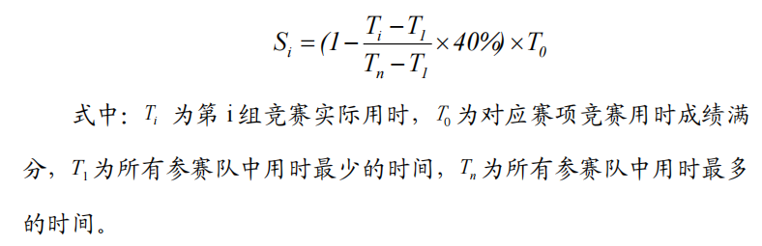
（2）成果质量评分（80 分）
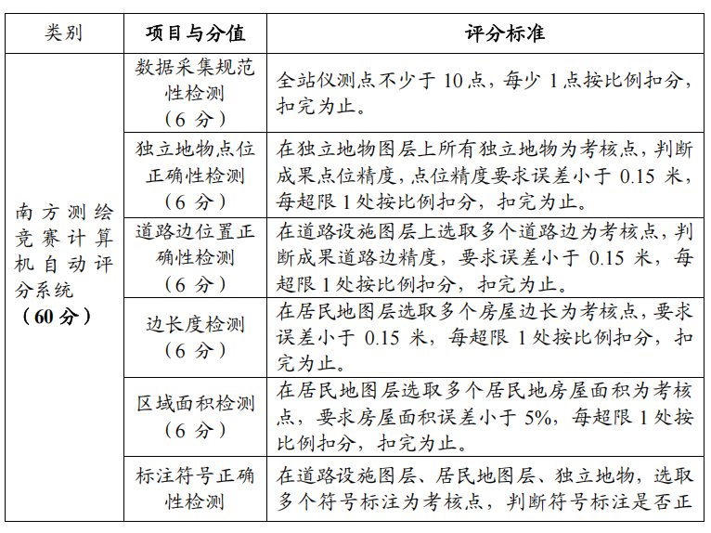
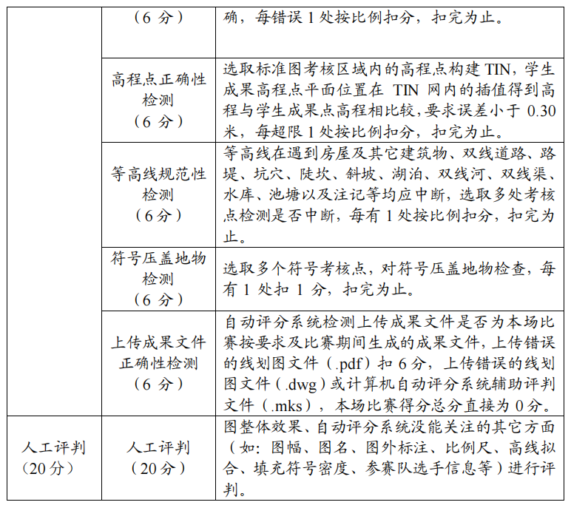

负责人：测绘科学与技术学院黄伟朵老师

无人机航测虚拟仿真比赛

本次比赛为个人赛，为线上虚拟仿真比赛。比赛时间为5月。本次竞赛采用虚拟仿真无人机航拍与影像内业处理相结合的方式进行，主要包括：
- 利用无人机组装、航线规划及控制点的布设；
- 影像数据整理、空三运算及成果生产；
- 竞赛使用的硬件自备
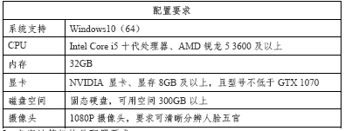
*注：提醒各位参赛者，赛前充分测试电脑性能及带宽，比赛过程中出现由于硬件设备引起的各种问题，后果自负。
- 竞赛使用的软件由组委会统一提供，使用软件包括：无人机航测虚拟仿真软件，包括：
①训练版：用于赛前培训和平时训练使用。
②比赛版：比赛当天使用，赛前一天由组委会发布，同时发布比赛用账号密码，参赛选手注意更新版本。影像内业处理软件（在比赛前由组委会发布）

- 评分标准
- 内外业评分点：
成绩评定由软件自动评分及专家人工评分组成，时间分 20 分，软件自动评分 60 分，专家评分 20 分。
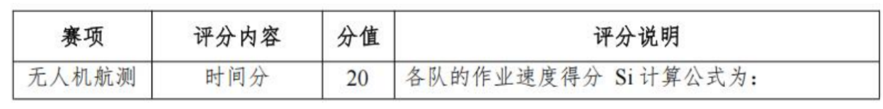
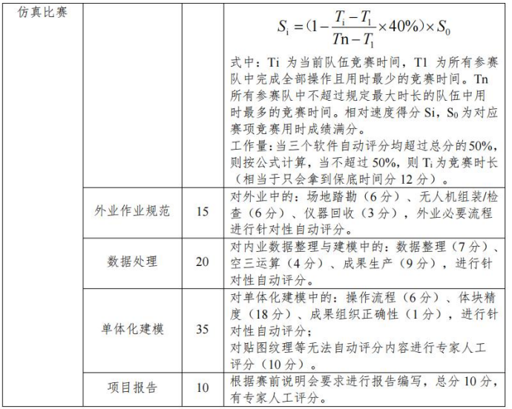

负责人：测绘科学与技术学院李爱霞老师

机载激光雷达虚拟仿真比赛

- 比赛计算机及软件要求:

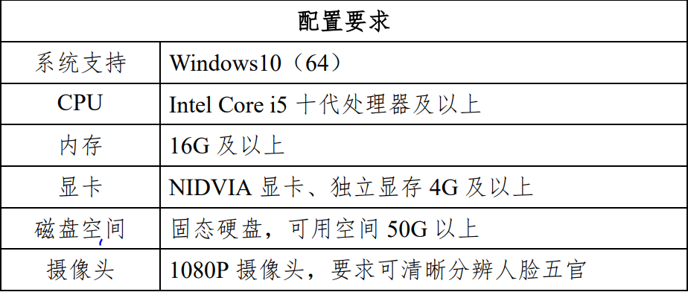

2、比赛计算机软件配置要求:
① 确定比赛用机已经提前安装“2023 机载激光雷达虚拟仿真竞赛平台”、南方三维激光一体化处理软件竞赛版。
② 确认所使用软件版本为最新版本，版本以赛前组委会公布的为准。
③ 所有软件在运行时，需要按右键“以管理员身份运行”使用比赛所需软件。所有比赛软件在安装时，必须关闭杀毒软件之后再进行安装。
④参赛选手必须准备备用电脑，同时确认备用电脑已安装组委会公布的比赛软件,保障出现突发状况时可以快速替换。

3、比赛内容
本次比赛以虚拟仿真的方式进行机载光雷达内外业一体化处理，考核参赛选手项目理解、安全意识、操作规范等相关能力素质。具体比赛内容如下：
利用机载激光雷达虚拟仿真软件比赛版进行虚拟场景下的机载激光雷达外业数据采集作业，在规定时间内对给定待测区进行踏勘模拟、检查点 采集、激光数据采集等操作并完成考核。
使用南方三维激光一体化数据处理软件比赛版对虚拟场景中采集到的航测数据进行内业数据预处理、点云分类、电力巡检、方量计算、断面提取 等操作并完成考核。
本赛项一人一组，赛时 240 分钟。
1）比赛技术规范：
① CH/T 8024 – 2011机载激光雷达数据获取技术规范
② CH/T 8023-2011机载激光雷达数据处理技术规范
③ JTG C10—2007公路勘测规范
④ JTG/T C10—2007公路勘测细则
⑤ DL/T 741-2010架空输电线路运行规程
⑥ GB/T 20257.1-2017国家基本比例尺地图图式第1部分：1:500、1:1000、1:2000地形图图式
⑦ CH/Z 3003-2010低空数字航空摄影测量内业规范

2）比赛作业资料：
在比赛作业前提供的机载激光雷达作业资料包括：测区情况、测区范围、电力巡检范围、土方计算范围、道路中线、成果类型、成果坐标系、成果精度等要求。作业资料在赛前的竞赛说明会上公布。
3）比赛作业流程及说明：
外业流程包括：现场踏勘、空域申请、基站架设、设备组装、航线规 划、数据导出、设备收纳。
内业流程包括：数据预处理、点云分类、电力巡检、方量计算、断面提取。
4、内外业评分点
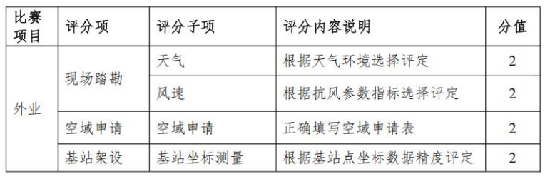
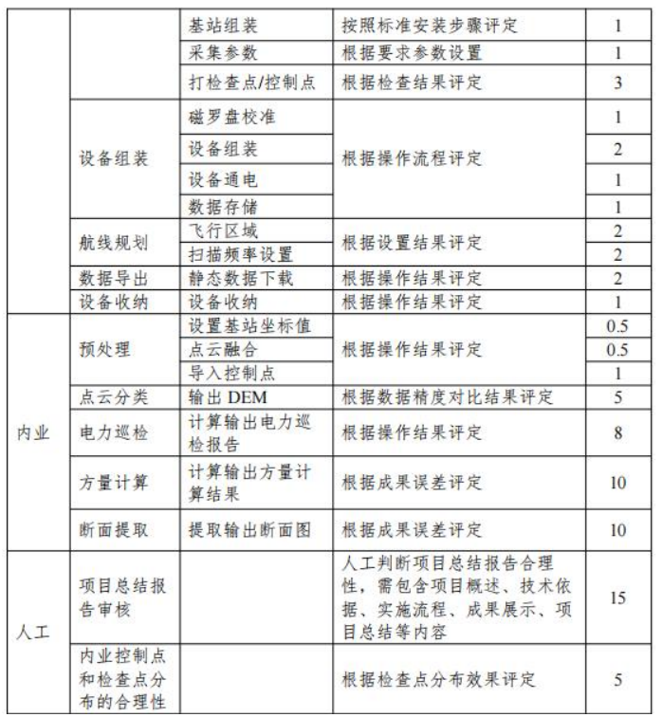

负责人：测绘科学与技术学院刘燕萍老师

测绘程序设计比赛

- 比赛计算机及软件要求:

- 比赛计算机软件配置要求:
① 确定比赛用机已经提前安装“Vistual Studio2017”。
② 确认所使用软件版本为最新版本，版本以赛前组委会公布的为准。
③ 所有软件在运行时，需要按右键“以管理员身份运行”使用比赛所需软件。所有比赛软件在安装时，必须关闭杀毒软件之后再进行安装。
④ 参赛选手必须准备备用电脑，同时确认备用电脑已安装组委会公布的比赛软件,保障出现突发状况时可以快速替换。
- 比赛内容
① 开发环境与编程语言：开发环境为Visual Studio2017；编程语言限制为Basic、C/C++、C#、Python，不允许使用二次开发平台（如Matlab等）。
② 比赛形式：选手单人参赛，比赛时间3小时，比赛现场发放正式比赛题目。
③ 输入数据说明：数据文件为文本文件（.txt）。
④ 计算成果要求：计算成果包括中间过程数据和成果数据等内容，根据要求进行输出，并根据试题册说明，将计算成果写入文档中。
⑤ 用户界面要求：界面风格采用标准Window应用程序，包括菜单、工具条、主窗体、状态栏等要素。其中菜单栏包含文件、算法、显示等内容。
⑥ 竞赛使用的硬件自备。（能够流畅运行Vistual Studio2017的计算机）
⑦ 特殊情况处理：比赛过程中，如果需要上厕所，需要向监考老师报告，经监考老师批准后方可。
- 成果说明
（1）成果一：根据试题要求，将最终计算结果输出保存为文本文件 （.txt），该成果用于程序正确性评分。
（2）成果二：学生学号+姓名.rar
源程序命名为：“学生学号+姓名.rar”，内容包括：源文件、可执行文件等。严格按照下图目录组织和文件命名。
① 源码文件：保存所编写的程序代码，及其工程相关文件。
② 可执行文件：保存可执行文件（.exe）和动态连接库文件
（.dll）。
（3）result.txt：根据《试题册》要求，利用“正式数据.txt”的计算结果。
- 无效成果认定
（1）比赛过程中浏览了历史项目文件、或者平时训练成果文件；
（2）比赛过程中进行了浏览微信、QQ、DeepSeek（Chatgpt 等 AI 软件），接打电话等操作。
- 评分说明
测绘程序设计比赛满分 100 分，其中比赛用时成绩 20 分，程序正确性成绩 60 分，程序规范性和优化性成绩 20 分。比赛用时成绩和程序正确性成绩由选手程序运行的 result.txt 评定，程序规 范性和优化性由教师评分。
（1）程序正确性评分（60 分）
根据《试题册》要求，编程完成相关算法，根据“程序正确性”给分点要求，将相关计算结果保存 result.txt 并提交。
（2）比赛用时评分（20 分）
比赛用时成绩总分为 20 分，记为𝑆0。第 i 组参赛选手提交的时间设为𝑇𝑖，其本项成绩得分𝑆𝑖的计算公式为：
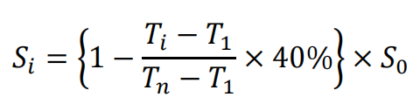
式中：𝑇1是第一组“程序正确性成绩≥30 分”参赛队伍的比赛时间。𝑇𝑛是在规定时间内最后一组参赛队伍的比赛时间。有该公式可知：第一组的时间得分为 20 分，𝑇𝑛组的时间分为 12 分。
特殊情况说明：
① 第一组之前提交的参赛选手，本项成绩为15 分；
② 比赛用时超过比赛规定时间 15 分钟以内，本项成绩为 7分；
③比赛用时超过比赛规定时间 15 分钟以上，取消比赛资格。
（3）教师评分（20 分）
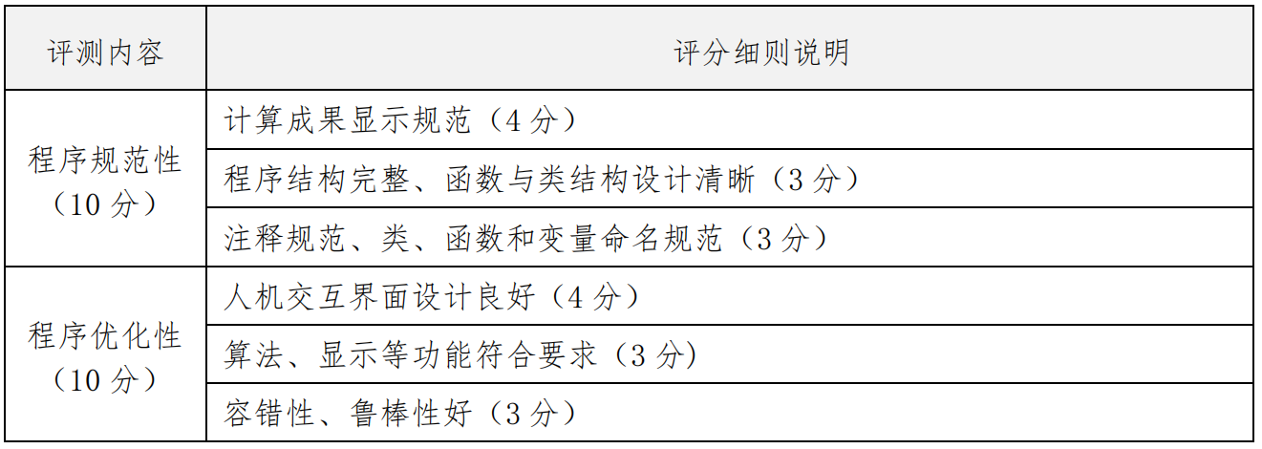

特别声明：模拟试题册及数据的压缩包可在报名群中下载。

负责人：测绘科学与技术学院胥啸宇老师

